NOTICE D’UTILISATION MES DEMARCHES : IDENTIFICATION DU TIERS
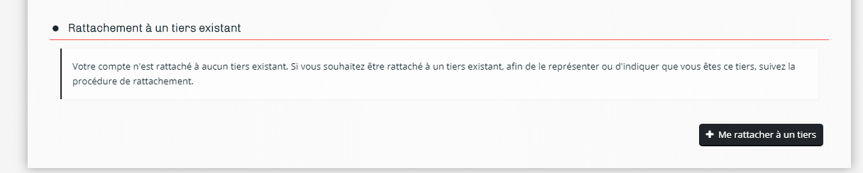
Dans le cas d’un dépôt de projet pour un organisme de recherche, votre compte doit être associé à cet organisme. Une fois votre compte usager créé, celui-ci pourra être rattaché à un tiers existant via votre espace personnel :

Dans la cadre d’un projet de recherche, le rattachement se fait ensuite via le numéro de SIRET de la structure. Afin de valider le rattachement du tiers, vous devrez télécharger l’avis de situation au répertoire SIRENE.
ATTENTION :
Votre compte usager doit être rattaché à l’organisme qui sera en charge de la subvention et signataire de la convention (ex. : université, délégation,…). La gestion se fait rarement au niveau du laboratoire.
L’identification du tiers est essentielle. Il convient de suivre quelques consignes afin de faciliter la gestion de votre demande d’aide :
- SIRET : celui présent dans la fiche INSEE ;
- Raison sociale : utiliser la dénomination exacte présente sur la fiche INSEE ;
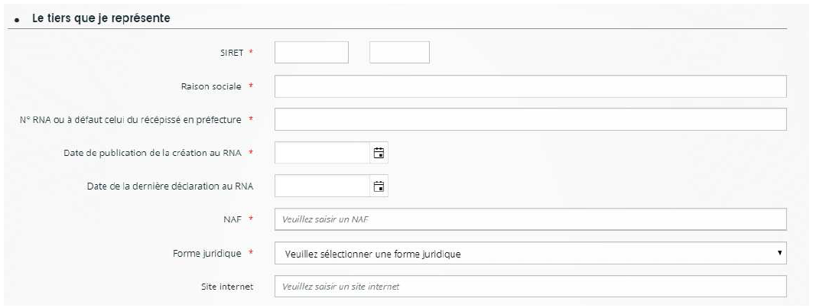
- Forme juridique : se renseigner auprès de son administration
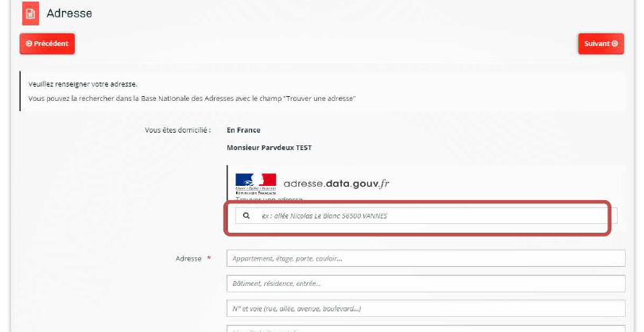
- Adresse principale : utiliser l’adresse exacte présente sur la fiche INSEE. Il est conseillé de la rechercher en la saisissant et la sélectionnant dans le champ prévu à cet effet. Sinon il est possible de la compléter dans les champs de détail de l’adresse. ;

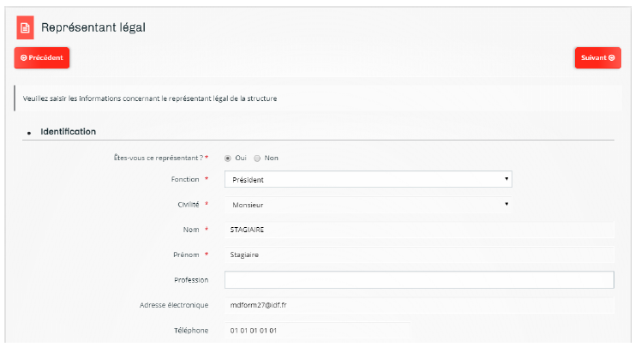
- Représentant légal : il convient d’indiquer le responsable légal de la structure qui sera gestionnaire de la subvention. Il n’est pas nécessaire d’ajouter votre identité. Des informations seront demandées plus tard dans la demande d’aide.
Si votre compte n’est pas encore rattaché à une structure, vous devrez compléter l’ensemble des champs obligatoires concernant celle-ci pendant la demande d’aide.

